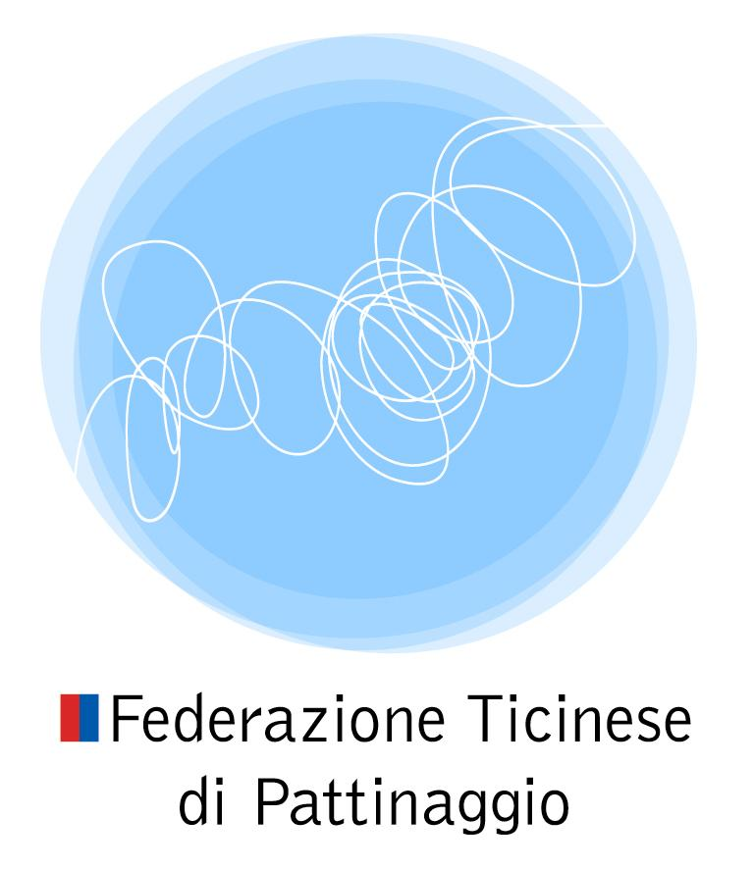
UNION SUISSE DE PATINAGE
SCHWEIZER EISLAUF-VERBAND Nr. 22 / 2008/2009
UNIONE SVIZZERA DI PATTINAGGIO 10.7.2008

CORSO MONITORI

Organizzazione: USP / FTP

Data: domenica 14 settembre 2008

Luogo: Pista del ghiaccio di Bellinzona

Orario: dalle ore 09.00 alle ore 15.30

Direzione del corso: Sig.re Joy Blazek e Marinella Riva

Tema: ELEMENTI UFFICIALI TEST STELLE USP

Programma: ore 09.00 Appello (spogliatoio)
ore 09.00/09.30 Tema e Elementi
ore 09.30/10.30 Dimostrazione e prove sul ghiaccio degli elementi 1a e 2a stellina
ore 10.30/10.50 PAUSA
ore 10.50/11.50 Lavoro sul ghiaccio con allievi / elementi
3a e 4a stellina
ore 12.00/13.00 PAUSA PRANZO c/o Rist.della Pista
ore 13.00/14.00 Informazioni per i primi soccorsi con
J.Alberti
ore 14.15/15.15 Giochi sul ghiaccio
Le monitrici devono portare nuove idee e proposte
ore 15.30 Discussione finale (spogliatoio)

Quota d’iscrizione: fr. 50.-- (la quota è rimborsata dalla FTP ai partecipanti FTP)

Pranzo: offerto da USP

Viaggio: a carico partecipante

Assicurazione: a carico di ogni partecipante

Età: 14 anni
I monitori in possesso dell’aggiornamento del brevetto
G+S sono esonerati dal corso (possono parteciparvi
se lo desiderano)

Equipaggiamento: pattini, vestiti caldi, nuovo reg “Test stelle USP” (da agosto, scaricabile da: www.skating.ch/fedticinese), carta e penna

Iscrizioni: entro e non oltre il 15 agosto 2008
a: FEDERAZIONE TICINESE DI PATTINAGGIO
Sig.ra Manuela Celso, segretariato
mail: manuela_celso@hotmail.com

ISCRIZIONI AL CORSO MONITORI BELLINZONA

Club: ……………………………………………………………………………………………………………………

PARTECIPANTE / MONITRICE | ETÀ

